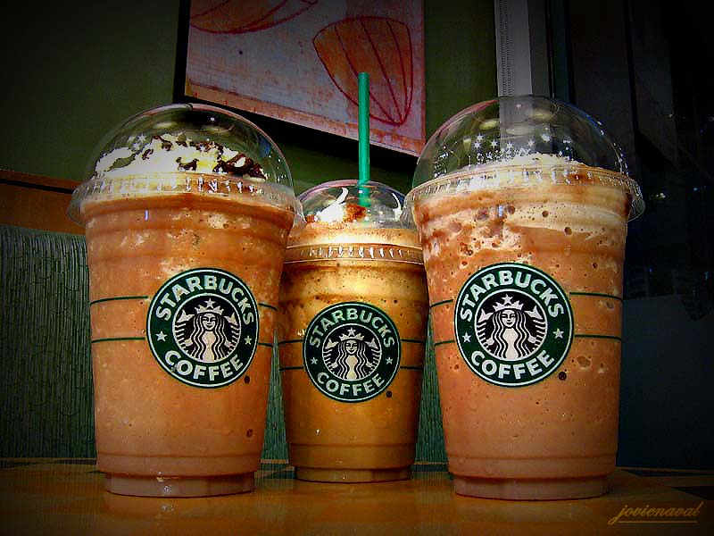
Disciplina: Estudo da Marca
Docente: Raquel Soares
Turma: 3201
Daniela Filipa Travassos Pires – 64491
Telma Ferreira Pinto - 64488

Índice
Introdução …………………………………………………………………………… 3
História ……………………………………………………………………………….. 4
Missão ………………………………………………………………………………… 6
Segmentação ……………………………………………………………………… 8
Marketing – Mix ………………………………………………………………….. 9
Extensão da marca ……………………………………………………………… 14
Mais da marca …………………………………………………………………. 15
Bibliografia …………………………………………………………………………. 18

Introdução
Na disciplina de Estudo da Marca foi-nos proposto estudar uma marca, relacionando-a com os conceitos apresentados nas aulas. Sendo assim, o objetivo do trabalho é aplicar os conceitos teóricos na prática.
Após a apresentação de três marcas, a eleita para ser estudada foi a Starbucks, uma marca de clara notoriedade; especialista em café, com lojas espalhadas por todo o mundo.
O trabalho divide-se em três relatórios, no primeiro demos principal destaque ao objeto, extensão e missão da marca e marketing-mix. Para isso teremos que estudar a marca, os seus métodos de trabalho e os seus objetivos.
Este é o segundo relatório, no qual vamos dar a conhecer o Sinal da Marca Starbucks.

- História
A primeira loja da Starbucks foi aberta em Seattle em 1971, mais precisamente em Seattle’s Pike Place Market, por mão de Gerald Baldwin, Gordon Bowker e Zev Giel.
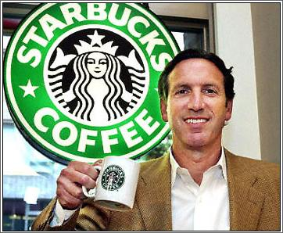
Howard Schultz junta-se à companhia Starbucks em 1981 como diretor de operações de retalho de marketing. Este trouxe ideias inovadoras em relação à modificação do negócio da venda de café.
Em 1985, Schultz abre o seu próprio negócio, apesar da resistência inicial dos três primeiros.
Figura 1. Howard Schultz
Em 1987, Howard Schultz compra a Starbucks, adotando este nome para as suas lojas. Isto depois da sua loja, II Giomale ter começado a vender café de origem Starbucks e ter tido um sucesso notável. Foi então a partir de ’87 que as suas lojas conquistaram o mercado americano criando uma forte imagem de marca.
Nove anos depois, em 1996, a expansão para novos mercados avança. Depois das lojas da América do Norte, alargaram o seu mercado para o Japão, local onde o novo conceito teve uma adesão muito forte.
De notar ainda alguns passos importantes dados pela Starbucks nos anos 90, é pioneira na distribuição de stock options aos seus partners em tempo parcial e entra na Bolsa, dois passos essências para o crescimento da marca.
A partir de 2000, a empresa continua o seu crescimento e o lançamento de novos produtos, tem mais de seis mil unidades em 30 países, no entanto hoje em dia, as lojas já são mais de 15.000 em 40 países. Para além dos cafés e bebidas á base de expressos, os clientes podem ainda apreciar os chás e as bebidas com gelo.
De referir que a primeira loja em Portugal abriu em Setembro de 2008, no centro comercial Alegro, em Alfragide, sendo que meses mais tarde abriu uma segunda no bairro lisboeta de Belém, ambas tornaram-se grandes êxitos.
Nota:
O nome da marca, Starbucks teve origem numa personagem mítica do livro Mobby Dick de Henri Melville, que importava os cafés mais refinados do mundo para as pessoas de Seatlle. Como este era também o conceito da Starbucks, este nome encaixava perfeitamente.

- Missão
“Inspirar e alimentar o espírito humano — Uma Pessoa, uma chávena e uma comunidade de cada vez.” ¹

A Starbucks não quer ser vista como uma marca que apenas vende café, mas sim como uma marca que inspira e alimenta as pessoas e o espirito. A missão da Starbucks expressa-se então numa preocupação com as pessoas, com o produto e com a comunidade em geral.
A empresa consegue criar um ambiente caseiro, confortável, acolhedor e irresistível adaptando-se ás exigências de cada país, de cada cultura, unindo-os oferecendo um espaço onde os clientes podem interagir, passar um bom bocado e receber ainda uma atenção personalizada.
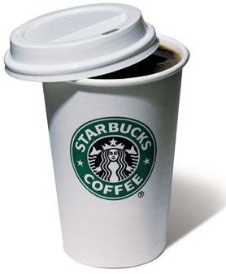
O Café:
A grande preocupação da Starbucks é a qualidade, a marca procura selecionar os melhores grãos de café, procedendo mais tarde á sua cuidadosa torrefação. Além disso nessa seleção os valores éticos são sempre tidos em conta. Outra preocupação da marca é a vida das pessoas que plantam esse café, pois para eles o “trabalho nunca termina”.
Figura 2. Café Starbucks
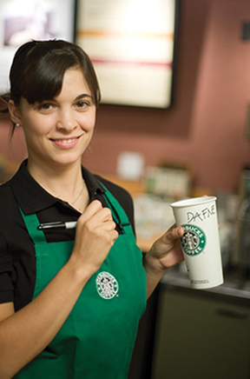
Os Partners:
O que noutra marca teria o nome de empregado, na Starbucks tem o nome de partner, pois para eles “não é somente um emprego, é a nossa paixão” ¹.
Estes partners trabalham em conjunto com respeito e dignidade, tentando criar um lugar onde todos podem ser autênticos, aceitando assim a diversidade.
¹ Starbucks – “A Nossa Missão na Starbucks”.

Figura 3. Partner Starbucks
Os Clientes:
Em relação aos clientes, a Starbucks quer oferecer-lhes mais do que uma simples bebida bem preparada, “preparada na perfeição”, quer criar laços com eles, estabelecer relações, melhorar as suas vidas.
Figura 4. Clientes Starbucks
As Lojas:
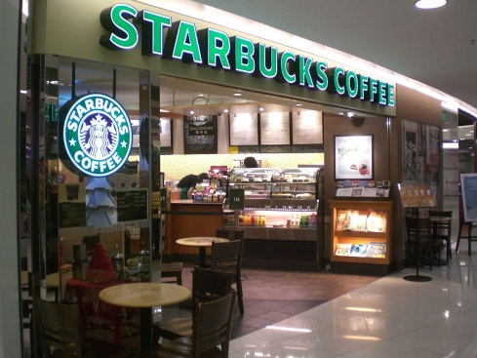
As lojas Starbucks pretendem tornar-se num “refúgio” do dia-a-dia, refugio este onde as pessoas podem descontrair, esquecer as preocupações e estar com os amigos. Um local onde para além do sabor do café se destaca o sabor dos momentos, ao ritmo da vida e sempre cheio de humanidade.
Figura 5. Loja Starbucks
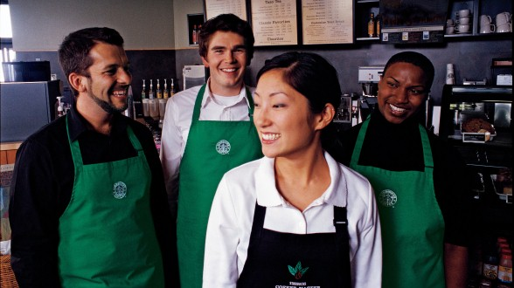
A Comunidade:
Cada loja da Starbucks pretende ser bem-vinda nos locais onde se insere, pois as suas lojas fazem parte de uma comunidade e pretendem dar um contributo diário aos locais onde se encontram. A marca considera que tem um grande potencial e uma grande responsabilidade para com a comunidade onde se insere, pois para eles “O mundo espera que a Starbucks estabeleça, uma vez mais, um novo padrão. Seremos os líderes.”
Figura 6. Comunidade Starbucks
Os Acionistas:
A Starbucks acredita que se alcançar o sucesso nas áreas anteriormente referidas, alcançará também o sucesso para os seus acionistas, assim os relacionamentos que a Starbucks estabelece irão fortalecer-se e perdurar.

- Segmentação
Relativamente a critérios demográficos, a Starbucks está espalhada por todo o mundo, por isso os seus clientes encontram-se também eles espalhados pelo mundo. Se falarmos em critérios demográficos podemos afirmar que o serviço da Starbucks destina-se a um público de idades compreendidas entre os 20 e os 54 anos de ambos os sexos. Por ser um serviço de qualidade, um serviço Premium, dirige-se principalmente a uma classe média/alta.
O estado civil dos consumidores não é um dado relevante, com tudo, as pessoas com filhos, por vezes consomem mais, pois os filhos também podem consumir produtos destinados a este segmento. No entanto, também as pessoas solteiras têm um forte peso na segmentação da marca, uma vez que esta tem como ideal a junção de pessoas e a melhoria do seu dia-a-dia poderá ajudá-las no combate á solidão, este espaço pode tornar-se num refúgio à sua solidão.
Uma vez que a Starbucks está presente em todas as comunidades, esta tem um tipo de produtos e serviços que se adaptam a qualquer região e a qualquer raça.
Fazendo uma segmentação mais na vertente psicográfica, os trabalhadores em geral são também alvos da marca, quer porque esta todas as manhãs lhes proporciona um serviço rápido e variado, características procuradas pelos trabalhadores apressados na sua vida diária, quer porque depois do emprego podem ter um local para relaxar ou simplesmente desfrutar de um tempo de qualidade com os amigos.
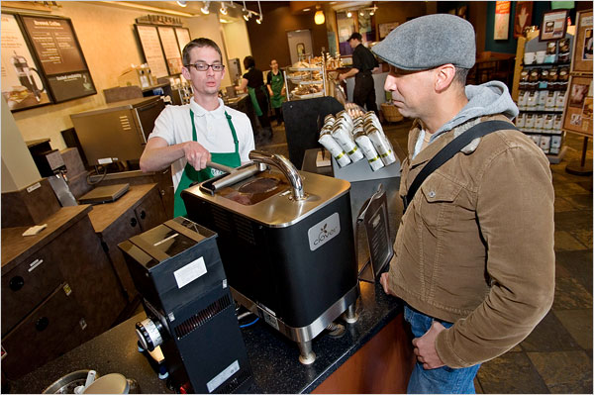

Figura 7. Serviço Starbucks

- Marketing Mix

Produto

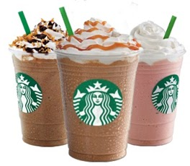
A Starbucks oferece uma variedade de bebidas como café, chocolate quente, Frappucinos, smothoothies e bebidas engarrafadas. A empresa é especialmente conhecida pela sua grande variedade de cafés, tem mais de 30 misturas de café e cada café ou chocolate quente pode ser personalizado com xaropes aromatizados com avelã, caramelo ou baunilha. Além de bebidas e empresa também oferece alimentos, bolos sanduiches e saladas.
Figura 8. Produtos Starbucks
Nos últimos anos a marca desenvolveu novos produtos para atrair novos clientes que não bebam café, aumentando assim o seu público. Outra forma de atrair novos clientes passou pela introdução da Starbucks Entertainment, onde é oferecido ao cliente musica ambiente e mini concertos nas lojas.

Preço
Os preços da Starbucks são considerados Premium, ou seja, são preços ligeiramente elevados, não abrangendo assim todas as classes sociais, isto porque a marca é sempre associada ao prestígio, à qualidade e reputação tanto dos seus produtos como dos seus serviços e à imagem de marca que a empresa possui e onde se foi posicionando desde que foi criada. Contudo é de notar que a marca sempre justificou os seus preços, comprando e produzindo produtos de qualidade, dando formação aos colaboradores e criando um espaço entre a casa e o trabalho, o chamado Third Place, onde o consumidor possa descansar e estar com os amigos. O alto valor prometido aos clientes sempre lhes foi entregue, valor esse apoiado no posicionamento obtido. Por exemplo, aquando a venda de um café a Starbucks não se limita apenas a vender esse produto, mas sim a proporcionar ao cliente todo um ambiente extremamente agradável, onde este possa descansar e desfrutar do produto.
Promoção
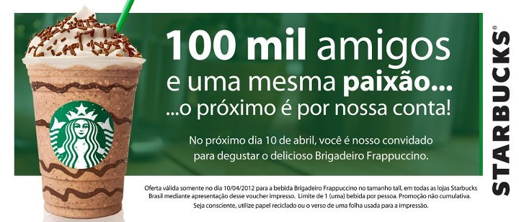
Para atingir o seu marcado-alvo, a Starbucks tem implementado inúmeras promoções, entre elas, o website que criou onde os clientes podem dar sugestões e opiniões, o cartão StarbucksCard que oferece aos clientes da marca a oportunidade de promover os produtos da empresa através de um sistema de referência, um serviço de café entregue para escritórios e ainda optou por utilizar a filantropia como meio de promoção. Ou seja, de modo a melhorar a sua imagem, a marca contribui para várias organizações sem fins lucrativos.
Figura 9. Promoção Starbucks
A marca ao longo do tempo tem feito campanhas de grande impacto, como:
- "Every coffee should be a Starbucks" – Na Rússia, ofereceram postais para colocar à volta dos copos a clientes de lojas concorrentes para que estes transformassem os seus copos em símbolos da Starbucks.²
- “Sinta-se bem com muito sabor” – Que incentiva os clientes a criarem as suas próprias combinações de bebidas, o objectivo é mostrar-lhes outras opções de bebidas ou variações da bebida que eles já conhecem, tornando-a única.³
- “Global Green Day” – A campanha consiste em oferecer o café do dia aos clientes que levarem sua própria tumbler (copo térmico) ou comprarem uma tumbler nas lojas Starbucks. O objectivo é levar os clientes reflectirem sobre como reduzir os impactos ambientais no planeta.⁴

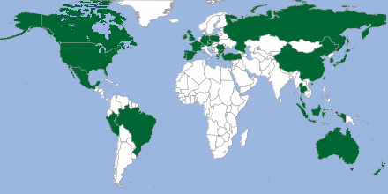
Distribuição
A Starbucks pode ser encontrada em qualquer bairro, onde há um tráfego elevado percebido para suas lojas. Os locais onde se encontram estas lojas são extremamente propícios para os indivíduos que estão em movimento e para aqueles que gostam de ler ou ouvir música. Como já foi referido anteriormente, as lojas da marca já são mais de 15.000 em 40 países, entre eles, China, Israel, Japão, Coreia do Sul e Tailândia.
Figura 10. Starbucks no Mundo
² Briefing, 2012 ⁴Consumidor Moderno, 2010
³ Aberje, 2011

Estamos perante uma distribuição de nível zero, uma vez que se trata de venda do produto directa ao consumidor.
Pessoas
Com o crescimento exponencial da marca e o crescimento de lojas por todo o território à volta do globo, a empresa teve de se preocupar em manter o seu posicionamento competitivo, sendo assim se a marca não se preocupasse em manter o seu posicionamento, a sua imagem poderia ficar de certa forma manchada aos olhos dos clientes. Foi por este motivo que começou a surgiu uma preocupação ainda maior com os serviços prestados nas lojas, de modo a satisfazer de uma forma mais eficaz as necessidades dos clientes, reforçando assim a imagem da marca e o seu valor perante estes.
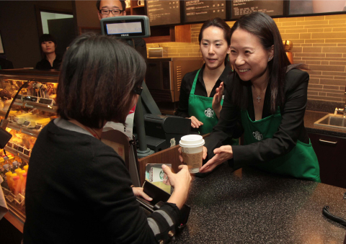
Tendo em conta esta preocupação da empresa processo de recrutamento dos colaboradores/empregados da Starbucks passa por utilizar empresas próprias do meio para divulgar vagas de trabalho na Internet, em sites e na sua página do Facebook, oferecendo propostas de trabalho e oportunidades de carreira. Também no site da própria marca se faz recrutamento. No seu recrutamento, a marca valora algumas competências como, dominar a língua inglesa (uma vez que a marca tem um posicionamento bastante forte a nível mundial e esta é a “língua do mundo”), ter as habilitações académicas pedidas (o 12ºano ou a licenciatura (sendo que isto depende do cargo a ocupar na empresa), ter uma capacidade de comunicação muito boa (de modo a promover o bom relacionamento com o cliente e a fazer sobressair a qualidade do serviço) é ainda um fator de valorização importante ter experiência no sector. Para além deste fatores de grande importância, existem ainda características que a Starbucks não dispensa, procuram pessoas dinâmicas, alegres, motivadas e que gostem de trabalhar em equipa.
Figura 11. Atendimento Starbucks
A marca rege-se por valores bem definidos como o respeito e o facto de incluir pessoas diferentes, no seu processo de recrutamento.
Apostam ainda em colaboradores se mantenham informados, para que o seu trabalho seja feito da melhor forma possível prestando assim o serviço de prestígio que tanto presam, mantendo a sua reputação e qualidade, associadas à imagem da marca e aos seus objetivos.
A marca no seu site faz questão de referir que trabalhar na Starbucks não é ser um “empregado”, é sim ser um partner, pois a empresa considera serem estas pessoas os pilares do seu sucesso.
Em relação aos seus clientes, a Starbucks procura, como já vimos, ter uma relação de parceria e prestigio para com eles, dai a sua preocupação não só em oferecer produtos de alta qualidade, como em oferecer um ambiente totalmente diferente dentro dos seus estabelecimentos, apostando na diferença, reforçando desta forma a sua imagem de marca junto do seu público.
A Starbucks concretiza eventos na comunidade, como exposições de artes, concertos, histórias contadas, entre outros, de forma a estar mais próxima dos clientes.
A marca criou ainda o StarbucksCard, isto para fidelizar os seus clientes, oferecendo assim um serviço diferente.
Estas ações anteriormente referidas têm como objetivo posicionar a marca Starbucks na mente do consumidor, de forma a obter um posicionamento favorável e fazer com que o cliente fique satisfeito com o serviço prestado, para este se fidelizar e trazer novos consumidores para a marca.

Evidência Física
Neste ponto englobamos tudo o que tangível.
Podemos falar no design da marca, a Starbucks possui um design muito específico nas suas lojas. Como já foi referido anteriormente, esta pretende fazer com que cada estabelecimento seja um lugar agradável em que o consumidor se sinta confortável e goste de estar.
Processo
A marca opera, fundamentalmente, através da associação de empresas que pode ser definitiva ou não, com fins lucrativos, para explorar determinado negócio e de acordos de licenciamento com parceiros de negócio de produtos de consumo.
Com lojas espalhadas pelo mundo, as operações da empresa são de venda a retalho.
A marca criou o Starbucks Idea, a fim de recolher sugestões e de obter feedback por parte dos clientes, consiste num fórum de ideias onde estes colocam as suas opiniões estas que depois podem ser votadas e comentadas por outros clientes.
A empresa gere todas as etapas dos processos, ou seja, compra, torrefação e distribuição dos diferentes tipos de café usados na venda a retalho, isto para ter um maior controlo da sua cadeia de valor.
Desde que a empresa abriu que os seus consumidores sempre foram “educados” pela marca às suas normas no processo de atendimento nos estabelecimentos, estando portanto familiarizados com estas. Para o cliente no momento de pedir já é normal, nas lojas Starbucks, para além do pedido normal do produto fornecer o seu nome. O trabalho em cadeia já é algo rotineiro, após o pedido do cliente, o funcionário passa o pedido para outro colega, que elaborará o pedido do cliente.
No processo de atendimento ao balcão existe também outra particularidade, as embalagens das bebidas, estas são personalizadas com o nome do cliente, o que faz com que o cliente tenha um atendimento personalizado, criando assim uma relação de empatia e de familiaridade com a marca.
Todas as etapas deste processo são simples.

- Extensão da marca

Na empresa Starbucks, não existem extensões nem completos de marca. Temos uma organização com uma marca única e multiprodutos associados a esta.
Recentemente, a Starbucks, no âmbito da comemoração do seu 40º aniversário, anunciou uma mudança no seu logótipo.⁵
Desde que a maca existe, esta é a terceira alteração feita. O novo símbolo é uma evolução natural e traz o desenho mais limpo, as palavras “Starbucks Coffee” deixaram de fazer parte da imagem de forma a dar mais enfase à sereia do símbolo que aparece num círculo em verde e branco.⁵
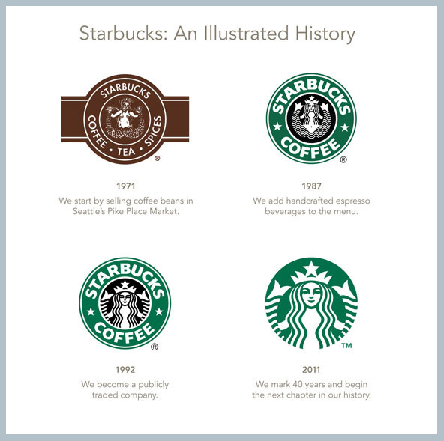
Para a Starbucks, esta nova imagem representa a ideia de expansão que eles querem transmitir; a marca tem um novo objetivo: a extensão para além do negócio do café. Howard Schultz referiu em entrevista à Marketing Magazine: «Apesar de termos sido e de sermos sempre uma empresa e retalhista de café, é possível termos o nosso nome noutros produtos, que não envolvam o café»⁵. Assim, em breve a Starbucks, oferecerá outro tipo de serviços ou até mesmo novos produtos à venda fora das suas lojas.
O responsável afirmou ainda que a empresa está, neste momento, «numa fase muito importante» da sua história em que está a procurar um «novo projeto de rentabilidade»⁵.
Figura 12. Evolução do Logótipo da Starbucks

⁵ PESSATO, Thiago, 2011

- Mais da marca
Starbucks

Produção de Café
Figura 13. Triângulo do Objeto da Marca

O objeto da marca é adaptativo, tem vindo a altera-se ao longo do tempo. Vejamos.
1970 | Importava os cafés mais finos do mundo, era isso que tinha para oferecer aos seus clientes.
1994 | Lançamento do MAZAGRAN, bebida de café carbonada (enorme fiasco de vendas)

1995 | Introdução do FRAPPUCCINO, uma bebida gelada feita à base de café cremoso, em 1996 eleita “O melhor produto novo do ano” nos Estados Unidos  Introdução, através de uma parceria com a Dreyer’s Grand Ice Cream, do sorvete STARBUCKS SUPERPRMIUM ICE CREAM.  Passou a oferecer um serviço de venda de CDs.
1996 | Em parceria com a Pepsi o FRAPPUCCINO começa a ser vendido em garrafas como uma bebida de café pronta a beber.
1997 | Lançamento da STARBUCKS BARISTA, uma máquina de café expresso doméstica.
1998 | Em parceria com a empresa Kraft Foods, os seus cafés começam a ser vendidos em supermercados, mercearias e lojas de conveniência.
1999 | Aquisição da empresa TAZO TEA COMPANY produtora de chá de alta qualidade. O nome TAZO passa a ser sua marca de chá dentro das lojas.
2000 | Introdução da COMMITMENT to ORIGINS, uma linha de cafés orgânicos com certificado de procedência.
2002 | Introdução do STARBUCKS DOUBLESHOT, bebida pronta a beber feita à base de café, com alta concentração de cafeína.
2004 | Oferece dentro de suas lojas o serviço de gravação de CDs com músicas escolhidas pelo próprio consumidor.  Introdução do FRAPPUCCINO na versão light.
2005 | Introdução dos licores de café cremosos em parceria com a empresa Jim Beam Brands Co.  Lançamento da bebida CHANTICO, feita com manteiga de cacau e leite. A bebida é uma espécie de chocolate quente extremamente cremoso.  Introduziu em seu cardápio novos itens como sanduíches e um pequeno menu de pequeno-almoço.
2006 | Lançamento do STARBUCKS DOUBLESHOT LIGHT.  Introdução do STARBUCKS ICED COFFEE (bebida gelada á base de café com um pequeno toque de leite).  Introdução do FRAPPUCCINO JUICE (bebida que mistura chá com frutas frescas).  Passa a oferecer o RWANDA BLUE BOURBON BLACK APRON EXCLUSIVES, um dos mais antigos e raros tipos de café do mundo proveniente das terras altas de Ruanda na África.
2008 | Introdução em parceria com a Hershey’s de uma linha de chocolates com sabores de café e chás.  Lançamento do STARBUCKS VIA, um café instantâneo vendido a preços acessíveis.
2010 | Introdução de bebidas alcoólicas (cerveja e vinho) em algumas lojas de Seattle
2011 | Lançamento do STARBUCKS TRIBUTE BLEND, edição especial de café criado em comemoração aos 40 anos da marca. De origem multi-regional e contendo o grão Starbucks Dark Roast (torra escura), esse é composto pelos melhores grãos provenientes da Colômbia, Papua Nova Guiné, Sumatra e Etiópia.
2012 | Lançamento da STARBUCKS REFRESHERS, uma linha de bebidas energéticas à base de frutas e extrato de café verde, que possui uma proposta de ser mais natural, tendo apenas 60 calorias.
( Fonte: Mundo das Marcas, 2006/2012)

7. Sinal da Marca
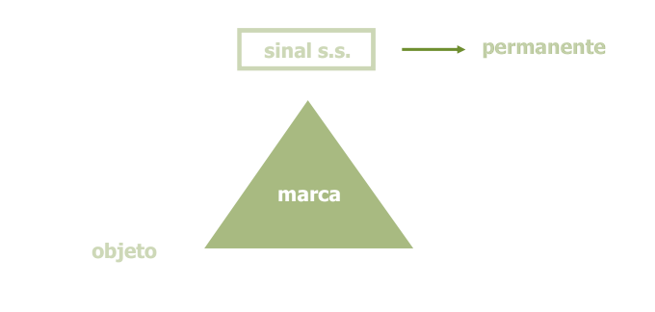

Figura 14. Identify – Mix da Marca

Starbucks

Identidade Central: Nome

Identidade Tangível: Logotipo; coloring; lettering
Identidade Alargada: Sabores; Odores; Design específico

Nome:

O nome da marca, Starbucks, teve origem numa personagem mítica do livro Mobby Dick de Henri Melville, que importava os cafés mais refinados do mundo para as pessoas de Seatlle. Como este era também o conceito da Starbucks com a sua primeira loja, este nome encaixava perfeitamente, enquadrava-se assim no campo relativo ao nome “criar associações”.

O nome Starbucks ao longo do tempo foi tendo uma notoriedade cada vez maior, sendo hoje muito facilmente reconhecido, tendo em conta que é um nome diferente e fora do vulgar, podemos associa-lo à notoriedade assistida.

Logótipo

O logótipo da empresa é uma seria com duas caudas, com tudo á medida que o tempo foi passando, o logo foi sendo modificado. Numa primeira fase a sereia exibia os seis e as suas caudas eram totalmente visíveis, mais tarde optaram por cobrir os seus seios com o cabelo, o umbigo ainda podia ser visto mas parte das caudas foi eliminada. Numa das suas versões mais recentes, os seis e o umbigo da sereia não são visíveis e das caudas resta apenas a secção final. A sua última alteração, passou por cortar do logotipo o nome da empresa e a palavra "coffee", que hoje apareciam em torno do ícone da marca, a sereia. Sem estas as palavras, esta ganha mais espaço e a cor verde ganha maior relevância.

As primeiras alterações foram feitas consoante a marca foi avançando para novos mercados e novas culturas, por isso tiveram de adaptar o seu logotipo para que fosse aceite em todo lado sem causar nenhum tipo de “escândalo” ou reprovação social.

Em relação a esta ultima alteração, não tem a ver com mesma questão. As alterações reflectem a nova direcção que os negócios da Starbucks irão a tomar, que passará pelo investimento na comercialização de seus produtos em supermercados e outros pontos de venda, para além das lojas.
8.Bibliografia
LENCASTRE, Paulo - "O Livro da Marca" , Lisboa: Dom Quixote , 1ªEdição, 2007
Aberje – “Starbucks® lança Campanha "Sinta-se bem com muito sabor!". In: http://www.aberje.com.br/acervo_not_ver.asp?ID_NOTICIA=4742&EDITORIA=Campanhas, 2011
Briefing - "Starbucks “mascara” copos dos concorrentes". In:http://www.briefing.pt/publicidade/17782-starbucks-mascara-copos-dos-concorrentes.html, 2012
Consumidor Moderno - "Participe da campanha Global Green Day, da Starbucks". In:http://consumidormoderno.uol.com.br/campanhas-publicitarias/participe-da-campanha-global-green-day-da-starbucks, 2010
Corriculos e Curriculum - "Vagas de Emprego Starbucks – Trabalhar". In:http://www.curriculosecurriculum.com/vagas-de-emprego-starbucks-%E2%80%93-trabalhar.html, s/data
Dinheiro Vivo - "Starbucks. Reputação da marca cai depois de ser acusada de não pagar impostos no Reino Unido". In: http://www.dinheirovivo.pt/Buzz/Artigo/CIECO065788.html, 2012
Imagens de Marca - "Starbucks testa novo conceito de loja". In:http://imagensdemarca.sapo.pt/miradouro-da-atualidade/negocios-e-estrategia/starbucks-testa-novo-conceito-de-loja/ , 2012
Marcas - "Starbucks corta nome e a palavra "coffee" de seu logotipo". In:http://exame.abril.com.br/marketing/noticias/starbucks-corta-nome-da-empresa-e-a-palavra-coffee-de-seu-logotipo, 2011
Marketing Teacher - "Starbucks Marketing Mix". In:http://www.marketingteacher.com/case-study/starbucks-case-study.html, 2012, s/data
MORGENSTERN, Kathl - "Marketing Mix of Starbucks". In:http://www.grin.com/en/e-book/148309/marketing-mix-of-starbucks, 2009
Mundo das Marcas - "Starbucks". In: http://mundodasmarcas.blogspot.pt/2006/05/starbucks-cafzinho-globalizado.html, 2006, sendo constantemente atualizado até 2012
ONLINE, Catho - "OPORTUNIDADES STARBUCKS®". In:http://www3.catho.com.br/empregos/starbuckscoffee , s/data
PESSATO, Thiago - "Extensão de Marca: Tudo começa na identidade visual". In:http://inuk.com.br/2011/08/extensao-de-marca-tudo-comeca-na-identidade-visual/ , 2011
Starbucks - "A Nossa Missão na Starbucks". In:http://www.starbucks.pt/about-us/company-information/mission-statement, s/data
Starbucks - "Nosso Legado". In: http://www.starbucks.com.br/about-us/our-heritage, s/data
TASSITANI, Cléo - "Novos produtos da Starbucks Coffee". In:http://www.destaquesp.com/index.php/Cafes-e-Padarias/novos-produtos-da-starbucks-coffee.html , 2009
TEWELL, Katie; ODOM, Bethany; SNIDER, Kelly - "Starbucks Marketing Plan". In:http://www.franklincollege.edu/pwp/BOdom/SampleWorkStarbucks.pdf, 2006

ANEXOS

Noticias sobre a marca:

“Starbucks. Reputação da marca cai depois de ser acusada de não pagar impostos no Reino Unido”
A Reuters avançou que a Starbucks, apesar de ter obtido receitas de 1.2 mil milhões de libras, invoca não ter registado lucro e como consequência não pagou impostos. Entretanto com estas contradições entre o não ter ou ter obtido lucro, o que é facto é que a notícia sobre o não pagamento de impostos afectou a marca.
“De acordo com o estudo feito pela YouGov, o BrandIndex, que analisa as opiniões de 2 mil pessoas, a reputação da Starbubks caiu de +3, para -26. E em termo de resultados do Buzz - se as pessoas ouvirem coisas positivas ou negativas sobre a marca - este passou de zero, para menos 9.”
21/10/2012 | 15:35

- “ Starbucks testa novo conceito de loja”
Na cidade de Denver, nos EUA a marca apostou em novos modelos nas suas instalações, com uma nova decoração e novos serviços como o drive, para carros. Saindo assim do conceito tradicional da Starbucks por tudo conhecido. Esta mudança vem em consequência da nova estratégia da marca, que pretende que o cliente a confunda com uma obra de arte. O objectivo é contrariar as fortes quedas nas receitas inovando.

